一般競争入札による土地売却のご案内

入札申込期間：令和元年７月 １日（月）から
令和元年７月２２日（月）まで

入 札 日：令和元年８月５日（月）

小田原市総務部管財課
電話 ０４６５－３３－１３３１
目次

一般競争入札による土地売却の流れ １

売却の案内・注意事項等 ２

一般競争入札参加申込書 ８

小田原市暴力団排除条例にかかる誓約書 １１

入札書 １７

委任状 １８

入札保証金返還請求書 １９

土地売買契約書 ２０

物件調書 ２３

今回の土地売却は、｢一般競争入札｣です。
本案内をよくご覧いただき、不明な点等は下記までお問い合わせください。

小田原市管財課土地係 電話 ０４６５－３３－１３３１

一般競争入札による土地売却の流れ

申込書提出・受付
・受付期間 令和元年７月１日（月）～７月２２日（月）
午前８時３０分～午後５時１５分
・受付場所 管財課（市役所４階）
・直接持参するか郵便等によりお申込みください。
↓
入札保証金の納付
・入札前までに入札金額の５％以上の入札保証金を納付して
ください。
※最低売却価格の５％以上ではありません。

↓
入札
・期 日 令和元年８月５日（月）
・時 間 物件ごとに行います。
・場 所 入札室（市役所１階）

↓
開札・落札者決定
・入札後、直ちに入札者の面前で開札し、最低売却価格以上
の最高価格で入札した者について、小田原市暴力団排除条
例に基づき神奈川県警察本部へ照会（照会期間は１週間か
ら１か月程度）、暴力団等に該当しない場合、落札者を決定
し通知します。
↓
契約保証金の納付
売買契約の締結
・売却決定の日から７日以内に、売却金額の１０％以上の契約
保証金を納付し、売買契約を締結していただきます。
・入札保証金を、契約保証金に充当することができます。

↓
売買代金の納入
・売買契約締結の日から６０日以内に売買代金を納入していた
だきます。
・契約保証金を、売買代金に充当することができます。

↓
所有権の移転
土地の引渡し

・所有権移転時期は、売買代金が全額納入された時とします。
・登記手続きは小田原市が行います。
・所有権移転登記完了後、現状のまま引渡します。

- 詳細については、次項以降をご確認ください。
売却の案内・注意事項等
１ 物件
物件番号 | 所在地（小田原市地内） | 地 積 | 最低売却価格
１ | 酒匂三丁目１００番１０ | １８９．３４㎡ | １１，１２０，０００円
２ | 久野字神山下６２３番５ | ２４１．１４㎡ | １２，０００，０００円
※ 最低売却価格以上の最高価格で入札した方が落札者となります。
※ 都合により売却を中止する場合があります。
※ 各物件の詳しい説明は、物件調書（２３ページ以降）をご覧ください。

２ 申込者の資格
次のいずれかに該当する方は、申し込むことは出来ません。
(1) 地方自治法施行令第１６７条の４の規定に該当する者（破産者等）
(2) 地方自治法第２３８条の３第１項の規定に該当する者（公有財産に関する事務に従事する職員）
(3) 住民登録地又は本店所在地において、税金を滞納している者
(4) 小田原市暴力団排除条例（平成２３年小田原市条例第２９号）第２条第２号から第５号までに該当する者（「暴力団」・「暴力団員」・「暴力団員等」・「暴力団経営支配法人等」に該当する者、以下「暴力団等」という。）及びこれらの者と密接な関係を有する者。

３ 申込受付
(1) 受付期間
令和元年７月１日（月）～７月２２日（月）午前８時３０分～午後５時１５分
(2) 受付場所及び送付先
〒２５０－８５５５
小田原市荻窪３００番地 小田原市管財課土地係（小田原市役所４階）
電話 ０４６５－３３－１３３１
(3) 入札参加資格確認通知書の送付
申込受付後、一般競争入札の参加資格審査を行い、1週間程度で合否をお知らせいたします。審査に合格された方は、「入札参加資格確認通知書」、「入札保証金納付書」を郵送いたします。
(4) 注意事項
ア 申込みは、直接持参するか郵便等により受け付けます。
イ 土・日曜日、祝日の受付は行いません。
ウ 郵便等の場合、受付期間内必着とさせていただきます。また、書類不備があった場合は、不足書類等を提出していただくので、余裕を持ってお申込みください。

４ 申込に必要な書類
(1) 個人が申し込む場合（各１通）
ア 一般競争入札参加申込書（８ページ）
イ 住民票
ウ 印鑑登録証明書
エ 身分証明書
オ 平成２７～３１年度の市税（市県民税、固定資産税・都市計画税、軽自動車税）の滞納がないことを証明する書類（完納証明書又は納税証明書）
※ 各市町村によって、発行できる証明の期間が異なる場合があります。
上記期間内で、各市町村が発行できるものをご提出ください。
カ 小田原市暴力団排除条例にかかる誓約書（１１ページ）
※ イ～オは申込時点で３か月以内に発行されたものをご用意ください。
※ オのうち非課税の税目がある場合は、非課税証明書をご提出ください。

(2) 法人が申し込む場合（各１通）
ア 一般競争入札参加申込書（８ページ）
イ 法人にかかる履歴事項全部証明書又は現在事項全部証明書
ウ 印鑑証明書
エ 本店所在地の平成２７～３１年度の市税（法人市民税、固定資産税・都市計画税、軽自動車税）の滞納がないことを証明する書類（完納証明書又は納税証明書）
※ 各市町村によって、発行できる証明の期間が異なる場合があります。
上記期間内で、各市町村が発行できるものをご提出ください。
オ 小田原市暴力団排除条例にかかる誓約書（１１ページ）
※ イ～エは申込時点で３か月以内に発行されたものをご用意ください。

５ 入札保証金の納付
(1) 納付について
入札者は、入札金額の５％以上の入札保証金を入札前に納付してください。入札保証金納付書により、入札受付までに市の指定金融機関等に納付してください。入札保証金額は、最低売却価格の５％以上ではありませんので、ご注意ください。
(2) 還付について
最低売却価格以上の最高価格をもって入札した者（落札予定者）以外の方が納付した入札保証金は、入札保証金還付請求書をご提出いただいたのちに、口座へ入札日から３０日以内に振り込みます。
なお、還付する入札保証金には利息を付しませんので、あらかじめご承知おきください。

６ 一般競争入札の方法等
(1) 日 時
令和元年８月５日（月）
物件番号 １ 午後１時３０分から
物件番号 ２ 午後２時から
(2) 場 所
入札室（小田原市役所１階）
(3) 当日の流れ
ア 入札開始時間の５分前までに入札受付（入札保証金の納付を含む）を済ませてください。
イ 受付時に申込者又はその代理人であることを確認しますので、本人確認ができるもの（運転免許証等）をご提示ください。
ウ 係員の指示に従い、入札してください。
エ 開札は入札後、直ちに入札者の面前で行います。
オ 開札後、入札者の氏名（法人の場合はその名称）及び金額を読み上げます。
カ 最低売却価格以上の最高価格をもって入札した者（ただし、同価の入札者が2人以上あるときは、「くじ」によって決定します。）については、落札決定から契約までの手続き等の説明を行います。
なお、落札者の決定については、「９ 落札者の決定」を参照してください。
(4) その他
ア 理由のいかんに関わらず、提出した入札書の引換え、変更及び取消しをすることはできません。
イ 落札予定者は、その権利を譲渡することはできません。

７ 入札日の持参品等
(1) 入札参加資格確認通知書
(2) 入札書（１７ページ）
入札書の入札者印は、「一般競争入札参加申込書」に押印したものをご使用ください。
また、代理人が入札に参加される場合には、代理人欄に記名押印をお願いします。
(3) 委任状（１８ページ）
法人の代表権のない方や、個人の方で代理人が入札する場合に必要となります。
なお、申込者本人（共有申込みの場合は、共有者全員）が入札に参加される場合、委任状は不要です。
(4) 印鑑
ア 申込者本人が入札に参加する場合
申込者本人の印鑑をお持ちください。
イ 代理人が入札に参加する場合
代理人は委任状に押印したご自分の印鑑をお持ちください。
（委任者（申込者）の印鑑は必要ありません。）
(5) 入札保証金の領収書及びコピー
(6) 入札保証金還付請求書（１９ページ）
(7) 入札に参加する方の本人確認ができるもの（運転免許証等）

８ 入札の無効
次のいずれかに該当する入札は、無効とします。
(1) 入札に参加することが出来ない者がした入札
(2) 入札金額の５％に満たない入札保証金を納付した者の入札
(3) 入札書の記載事項が不明な入札または、入札書に記名押印のない入札
(4) １回の入札につき、１人で２通以上の入札書を提出した入札
(5) １物件につき、共有者の代理を除き１人で他人の代理も兼ねて参加した者の入札または、１人で２人以上の代理をした者の入札
(6) 不正行為があったと認められる入札
(7) 入札参加申込者及び共有者、並びに法人にあっては当該法人役員等が暴力団等に該当する者による入札前各号に定めるもののほか、この案内書の定めに違反した者の入札

９ 落札者の決定
市は、最低売却価格以上の最高価格をもって入札した者、及び入札者が法人の場合は法人役員等について、小田原市暴力団排除条例に基づき、暴力団等に該当するかを神奈川県警察本部へ照会します。
この照会の結果、暴力団等に該当しない場合にはその者を落札者として決定し、落札者にその旨を口頭及び書面により通知いたします。ただし、照会により暴力団等であることが確定したときには、その者の入札を無効とし書面にて通知いたします。
なお、この照会によりその者の入札の無効が確定した場合は、当該物件における入札自体を無効とし、後日改めて入札を実施します。

※ この照会により入札が無効になった場合、当該者の入札保証金については市に帰属いたします。

１０ 契約保証金の納付・売買契約の締結
(1) 落札者は、落札決定の通知から７日以内（契約締結の期限については落札者決定の通知の際に市からお知らせします。）に契約金額（売却代金）の１０％以上の金額を契約保証金として納付していただき、別紙様式の土地売買契約書（２０～２２ページ）により契約を締結しなければなりません。
(2) 落札者が期限までに契約保証金の納付及び売買契約の締結をしない場合は、落札は無効となり、落札者が納付した入札保証金は市に帰属することになります。
(3) 入札保証金を、契約保証金に充当することができます。
(4) 契約者の名義は、申込者と同一になります。
(5) 売買契約の締結に要する印紙税は、買受人の負担となります。

１１ 契約の解除
落札者が契約に違反したと認められたとき、又は暴力団等に該当していることが判明したときには、市はいつでも契約を解除することができるものとします。その場合の契約保証金は、市に帰属することになり、返還いたしません。
※ 契約内容の詳細は、土地売買契約書（２０～２２ページ）をご覧ください。

１２ 売買代金の納入
(1) 売買代金は、売買契約締結の日から６０日以内に納入していただきます。
(2) 契約保証金を、売買代金に充当することができます。
(3) 契約保証金を売買代金に充当する場合は、売買代金と契約保証金との差額を納付してください。
(4) 契約保証金を売買代金に充当しない場合は、売買代金の納入確認後、指定口座への振り込みます。
なお、振込みには３０日程度かかりますのでご了承ください。
(5) 契約保証金は、売買代金の支払いが行われなかった場合、市に帰属することになります。

１３ 所有権の移転・登記手続き
(1) 所有権移転の時期は、売買代金が全額納入された時とし、所有権移転登記手続きは、市が行います。
(2) 所有権移転登記後、売買土地を現状のまま引き渡します。
(3) 売買契約書（市保管のもの１部）に貼付する収入印紙及び所有権移転登記に必要な登録免許税等、本契約の締結及び履行に関して必要な一切の費用は落札者の負担となります。
(4) 所有権移転登記と同時に抵当権設定登記を行う必要がある場合には、事前にご相談ください。
(5) 所有権移転登記完了後における売買土地の公租公課その他一切の賦課金は、落札者の負担となります。

１４ その他
(1) 建物建築等をする際は、都市計画法、建築基準法等の関係法令及び県・市の条例等による指導がなされる場合がありますので、あらかじめ関係機関にご確認ください。
(2) 売買土地は現状のまま引き渡しますので、必ず事前に現地をご確認ください。
(3) 敷地内に外壁等が設置されていますが、これらの工作物の撤去・補修・改修・再築造及びその費用負担等については、落札者が対応してください。
(4) 上下水道設備等が敷設されていますが、経年劣化による影響等については確認していません。これらの敷設設備の補修・移設・改修・撤去・再築造及びその費用負担等については、落札者が対応してください。
(5) 物件は現状での引渡しになりますので、物件の敷地内（地中を含む）にゴミ・砕石・切株等が存在していた場合、撤去及びその費用負担については、落札者が対応してください。
(6) 土壌汚染及び地盤に関する調査は行っていません。
(7) 入札保証金及び契約保証金に、利息はつきません。
(8) 売却決定後、落札者に次の事項を確認しますので、あらかじめ決めておいてください。
ア 入札保証金の契約保証金への充当の有無
イ 契約保証金の金額
ウ 契約保証金の売買代金への充当の有無
エ 売買土地の持分割合（※連名で申し込んだ場合のみ）
(9) 第三者から入札額、落札額、落札者等の問い合わせがあった場合は、公表しますのでご了承ください。
なお、落札者が個人の場合には、落札者の情報は、所有権移転登記が完了するまでは公表いたしません。

一般競争入札参加申込書
令和 年 月 日
小田原市長 加藤 憲一 様

次の土地の一般競争入札に参加したいので、申し込みます。
なお、申し込みに当たり「一般競争入札による土地売却のご案内」に記載された内容を承諾いたしました。
１ 申 込 者
（法人） | 所在地 | 〒 ℡  担当者
 | （ふりがな）  商号又は名称 |  | 実印
（ふりがな）
代表者職氏名
（個人） | 住所 | 〒 ℡ | 実印
（ふりがな）
氏名
（共有者） | 住所 | 〒 ℡ | 実印
 | （ふりがな）  氏名 | （持分 ）
（共有者） | 住所 | 〒 ℡ | 実印
 | （ふりがな）  氏名 | （持分 ）
※共有の場合は、持分も記入してください。
２ 申込み物件
 | 物件番号 | 所 在 地 | 面積（㎡）

整理番号
何も記載しないでください
一般競争入札参加申込書
記入例（個人申込用）
令和○○年○○月○○日
小田原市長 加藤 憲一 様

次の土地の一般競争入札に参加したいので、申し込みます。
なお、申し込みに当たり「一般競争入札による土地売却のご案内」に記載された内容を承諾いたしました。
１ 申 込 者
（法人） | 所在地 | 〒 ℡  担当者
 | （ふりがな）  商号又は名称 |  | 実印
（ふりがな）
代表者職氏名
（個人） | 住所 | 〒２５０－８５５５ ℡０４６５－４１－１３３１  小田原市荻窪３００ | 実印  実印
 | （ふりがな）  氏名 | おだわら たろう  小田原 太郎
（共有者） | 住所 | 〒 ℡ | 実印
 | （ふりがな）  氏名 | （持分 ）
（共有者） | 住所 | 〒 ℡ | 実印
 | （ふりがな）  氏名 | （持分 ）
※共有の場合は、持分も記入してください。
２ 申込み物件
 | 物件番号 | 所 在 地 | 面積（㎡）
 | １ | 小田原市酒匂三丁目１００番１０ | １８９．３４

整理番号
何も記載しないでください
一般競争入札参加申込書
記入例（法人申込用）
令和○○年○○月○○日
小田原市長 加藤 憲一 様

次の土地の一般競争入札に参加したいので、申し込みます。
なお、申し込みに当たり「一般競争入札による土地売却のご案内」に記載された内容を承諾いたしました。
１ 申 込 者
（法人） | 所在地 | 〒２５０－８５５５ ℡０４６５－４１－１３３３  小田原市荻窪３００ 担当者 入札一郎
 | （ふりがな）  商号又は名称 | ○○○○ふどうさんかぶしきがいしゃ  ○○○○不動産株式会社 | 代表  者印  実印
 | （ふりがな）  代表者職氏名 | だいひょうとりしまりやく おだわら はなこ  代表取締役 小田原 花子
（個人） | 住所 | 〒 ℡ | 実印
（ふりがな）
氏名
（共有者） | 住所 | 〒 ℡ | 実印
 | （ふりがな）  氏名 | （持分 ）
（共有者） | 住所 | 〒 ℡ | 実印
 | （ふりがな）  氏名 | （持分 ）
※共有の場合は、持分も記入してください。
２ 申込み物件
 | 物件番号 | 所 在 地 | 面積（㎡）
 | １ | 小田原市酒匂三丁目１００番１０ | １８９．３４

整理番号
何も記載しないでください
小田原市暴力団排除条例にかかる誓約書
令和 年 月 日
小田原市長 加藤 憲一 様

私は小田原市の土地売却の一般競争入札に申し込みするに当たり、小田原市暴力団排除条例（平成２３年小田原市条例第２９号）第２条第２号から第５号に該当する者（「暴力団」「暴力団員」「暴力団員等」「暴力団経営支配法人等」に該当する者）及びこれらのものと密接な関係を有する者に該当しないことを誓約します。
また、小田原市が上記内容を確認するため、本様式に記載された情報のすべてを神奈川県警察本部に照会することについて異議ありません。
１ 入札申込者（個人及び共有者）
（ふりがな）  氏名 |  | 生年月日  （明治M、大正T、昭和S、平成H） | 性別  （男・女） | 住所
 | 実印
（ふりがな）  氏名 |  | 生年月日  （明治M、大正T、昭和S、平成H） | 性別  （男・女） | 住所
 | 実印
（ふりがな）  氏名 |  | 生年月日  （明治M、大正T、昭和S、平成H） | 性別  （男・女） | 住所
 | 実印

２ 入札申込者（法人）
所在地
商号又は名称
代表者職氏名 ㊞
３ 法人役員（取締役、監査人、監査法人、相談役、顧問等）
役職名 | （ふりがな）  氏名 | 生年月日  （明治M、大正T、昭和S、平成H） | 性別  （男・女） | 住所
法人役員（取締役、監査人、監査法人、相談役、顧問等）
役職名 | （ふりがな）  氏名 | 生年月日  （明治M、大正T、昭和S、平成H） | 性別  （男・女） | 住所

小田原市暴力団排除条例にかかる誓約書
記入例（個人申込用）
令和○○年○○月○○日
小田原市長 加藤 憲一 様

私は小田原市の土地売却の一般競争入札に申し込みするに当たり、小田原市暴力団排除条例（平成２３年小田原市条例第２９号）第２条第２号から第５号に該当する者（「暴力団」「暴力団員」「暴力団員等」「暴力団経営支配法人等」に該当する者）及びこれらのものと密接な関係を有する者に該当しないことを誓約します。
また、小田原市が上記内容を確認するため、本様式に記載された情報のすべてを神奈川県警察本部に照会することについて異議ありません。
１ 入札申込者（個人及び共有者）
（ふりがな）  氏名 |  | 生年月日  （明治M、大正T、昭和S、平成H） | 性別  （男・女） | 住所
小田原 花子 | 実印  実印 | Ｓ３１．１．１ | 女 | 小田原市荻窪３００
（ふりがな）  氏名 |  | 生年月日  （明治M、大正T、昭和S、平成H） | 性別  （男・女） | 住所
小田原 太郎 | 実印  実印 | Ｓ５２．２．２ | 男 | 小田原市荻窪３００
（ふりがな）  氏名  実印 |  | 生年月日  （明治M、大正T、昭和S、平成H） | 性別  （男・女） | 住所
小田原 ウメ子 | 実印 | Ｓ６３．３．３ | 女 | 小田原市荻窪３００

２ 入札申込者（法人）
所在地
商号又は名称
代表者職氏名 ㊞
３ 法人役員（取締役、監査人、監査法人、相談役、顧問等）
役職名 | （ふりがな）  氏名 | 生年月日  （明治M、大正T、昭和S、平成H） | 性別  （男・女） | 住所
法人役員（取締役、監査人、監査法人、相談役、顧問等）
役職名 | （ふりがな）  氏名 | 生年月日  （明治M、大正T、昭和S、平成H） | 性別  （男・女） | 住所

小田原市暴力団排除条例にかかる誓約書
記入例（法人申込用）
令和○○年○○月○○日
小田原市長 加藤 憲一 様

私は小田原市の土地売却の一般競争入札に申し込みするに当たり、小田原市暴力団排除条例（平成２３年小田原市条例第２９号）第２条第２号から第５号に該当する者（「暴力団」「暴力団員」「暴力団員等」「暴力団経営支配法人等」に該当する者）及びこれらのものと密接な関係を有する者に該当しないことを誓約します。
また、小田原市が上記内容を確認するため、本様式に記載された情報のすべてを神奈川県警察本部に照会することについて異議ありません。
１ 入札申込者（個人及び共有者）
（ふりがな）  氏名 |  | 生年月日  （明治M、大正T、昭和S、平成H） | 性別  （男・女） | 住所
 | 実印
（ふりがな）  氏名 |  | 生年月日  （明治M、大正T、昭和S、平成H） | 性別  （男・女） | 住所
 | 実印
（ふりがな）  氏名 |  | 生年月日  （明治M、大正T、昭和S、平成H） | 性別  （男・女） | 住所
 | 実印
法人にかかる履歴事項全部証明書又は現在事項全部証明書に記載された役員全員（代表者を含む）、及び法人登記簿に記載されていない場合であっても役員に準ずる相談役、顧問等があれば記載してください。
２ 入札申込者（法人）
所在地 小田原市荻窪３００
商号又は名称 ○○○○不動産株式会社
代表
者印
代表者職氏名 代表取締役 小田原 花子 ㊞
３ 法人役員（取締役、監査人、監査法人、相談役、顧問等）
役職名 | （ふりがな）  氏名 | 生年月日  （明治M、大正T、昭和S、平成H） | 性別  （男・女） | 住所
代表取締役 | 小田原 花子 | Ｓ３１．１．１ | 女 | 小田原市荻窪３００
役員 | 小田原 太郎 | Ｓ４２．２．２ | 男 | 小田原市荻窪３００
法人役員（取締役、監査人、監査法人、相談役、顧問等）
役職名 | （ふりがな）  氏名 | 生年月日  （明治M、大正T、昭和S、平成H） | 性別  （男・女） | 住所
監査 | 神奈川 百合 | Ｓ２６．６．６ | 女 | 小田原市荻窪３００
顧問 | 神奈川 銀杏 | Ｓ１７．７．７ | 女 | 小田原市荻窪３００
相談役 | 神奈川 県助 | Ｓ１５．５．５ | 男 | 小田原市荻窪３００

入札書

令和 年 月 日

小田原市長 加藤 憲一 様

入 札 者 住 所
氏 名 印

代 理 人 住 所
氏 名 印

物件番号 | 所 在 地 | 面 積 | 金 額
 |  |  | 十 | 億 | 千 | 百 | 十 | 万 | 千 | 百 | 十 | 円

上記金額で買い受けたく、｢一般競争入札による土地売却のご案内｣を熟覧・承知の上、小田原市契約規則を遵守し入札いたします。

【記入上の注意事項】
１ 入札者の印は、一般競争入札参加申込書と同じ印鑑を押印してください。
２ 代理人により入札するときは、必ず委任状を添付してください。
３ 代理人により入札するときは、入札者の欄に申込者（委任者）の住所・氏名を記入し、代理人の欄に代理人の住所・氏名を記入の上、委任状と同じ印鑑を押印してください。なお、押印は、代理人の欄のみで結構です。
４ 金額は、算用数字で明確に記載し、数字の前に必ず｢￥｣を記入してください。
５ 金額を書き損じたときは、新たな用紙に書き直してください。
委任状

住 所
代 理 人 氏 名 印
電話番号

私は、上記の者を代理人と定め、次の土地の一般競争入札に関する一切の権限を委任します。

物件番号
所在地
面積

令和 年 月 日

小田原市長 加藤 憲一 様

委 任 者 住 所

氏 名 実印

【記入上の注意事項】
１ 委任者の印は、一般競争入札参加申込書と同じ印鑑を押印してください。
２ 委任者の印鑑は実印を押印してください。
３ 委任者の印鑑登録証明書を必ず添付してください。
入札保証金返還請求書

令和 年 月 日

小田原市長 加藤 憲一 様

住 所
氏 名 印

次の土地の一般競争入札に係る入札保証金を納付しましたが、落札できなかったので返還を請求いたします。

物件番号
所在地
面 積
入札保証金額 | 円

【振込先】
金融機関名及び店名
預金種目 | ０１ 普通 | ０２ 当座 | ０９ その他
口座番号
口座名義（カタカナ）

【記入上の注意事項】
１ 印鑑は、一般競争入札参加申込書と同じ印鑑を押印してください。
２ 振込先は、入札保証金を納付した方の名義の口座を記入してください。

土 地 売 買 契 約 書

小田原市 を甲とし、 を乙として、次のとおり土地売買契約を締結する。

（目的）
第１条 甲は、その所有する次の土地（以下｢売買土地｣という。）を乙に売り渡すものとする。
所 在 地 |  |  |  | 地 目 | 地 積
市 | 大 字 | 字 | 地 番
（地積）
第２条 売買土地の地積は、実測地積によるものとする。
（売買価額）
第３条 売買価額は、 円とする。
（契約保証金）
第４条 乙は、契約保証金として＜売買代金の１００分の１０以上の額＞円を、この契約締結の
日までに甲の発行する納付書により、小田原市指定金融機関等に納入するものとする。
２ 第１項の契約保証金には、利息を付さないものとする。
３ 第１項の契約保証金は、第１７条に定める損害賠償の額又はその一部としないものとする。
４ 乙がこの契約に定める義務を履行しないとき、又は第１３条第１項により甲が解除権を行使したときは、第１項の契約保証金は甲に帰属するものとする。
（売買代金の納入）
第５条 乙は、売買代金を甲の発行する納入通知書により、この契約締結の日から起算して６０日以内に小田原市指定金融機関等に納入するものとする。
２ 第４条第１項の契約保証金は、売買代金の一部に充当できるものとし、その場合の納入金額は、売買代金から当該契約保証金を控除した額とする。
（所有権移転時期）
第６条 売買土地の所有権移転の時期は、乙が売買代金を完納した時とする。
（登記の嘱託）
第７条 乙は、前条の規定により売買土地の所有権が移転した後速やかに、甲に対し所有権移転の登記を請求するものとし、甲は、その請求により速やかに所有権移転の登記を嘱託するものとする。
（売買土地の引渡し）
- 甲は、所有権移転登記完了後、売買土地を、土地内の構造物及び付帯物を含め現状のま
ま乙に引き渡すものとする。
（所有権移転後の紛争等）
第９条 甲は、所有権移転登記完了後、売買土地に関して紛争等が生じても一切の責任を負わない。
（公租公課の負担責任）
第１０条 所有権移転登記完了後における売買土地の公租公課その他一切の賦課金は、乙が負担しなければならない。
（危険負担）
第１１条 売買土地が、この契約締結後引渡しまでの間に、甲の責めに帰することができない事由により、滅失又は毀損した場合には、乙は甲に対して売買代金の減免、若しくは損害賠償の請求又は契約の解除をすることはできない。
（瑕疵担保）
第１２条 乙は、この契約締結後売買土地に地積の不足その他隠れた瑕疵のあることを発見しても、売買代金の減額若しくは損害賠償の請求又は契約の解除をすることができないものとする。
ただし、乙が消費者契約法（平成12年法律第61号）第２条第１項に規定する消費者の場合は、第８条に定める引渡しの日から２年間は、この限りではない。
（契約解除等）
第１３条 甲は、乙が次の各号のいずれかに該当するときは、何ら催告を要しないでこの契約を解除することができる。
（１）乙が、この契約に違反したとき。
（２）乙が次のいずれかに該当するとき。
ア 乙が個人である場合には、その者が、小田原市暴力団排除条例（平成２３年小田原市条例第２９号。以下「条例」という。）第２条第３号に定める暴力団員又は第４号に定める暴力団員等（以下「暴力団員等」という。）と認められるとき、又は、法人等（法人又は団体をいう。）が、条例第２条第５号に定める暴力団経営支配法人等と認められるとき。
イ 乙が、神奈川県暴力団排除条例（平成２２年神奈川県条例第７５号。以下「県条例」という。）第２３条第１項に違反したと認められるとき。
ウ 乙が、県条例第２３条第２項に違反したと認められるとき。
エ 乙又は役員等（乙が個人である場合にはその者を、乙が法人等である場合には役員（業務を執行する社員、取締役、執行役又はこれらに準ずる者をいい、相談役、顧問その他いかなる名称を有する者であるかを問わず、法人に対し業務を執行する社員、取締役、執行役又はこれらに準ずる者と同等以上の支配力を有する者と認められるものを含む。）、支店又は営業所（常時業務の契約を締結する事務所をいう。）の代表者をいう。）が、暴力団員等と密接な関係を有していると認められたとき。
２ 乙は、前項の規定によりこの契約が解除されたときは、売買土地を直ちに原状に回復し、速
やかに甲に返還しなければならない。
（条例の遵守）
第１４条 乙は、この契約の履行に当たって、条例及び県条例第２５条及び第２６条の規定を遵
守し、売買土地が暴力団事務所の用に供されることのないよう努めなければならない。
（暴力団等からの不当介入の解除）
第１５条 乙は、契約の履行に当たって、暴力団員等から不当に介入を受けた場合は、遅延なく
甲に報告するとともに所轄の警察署に通報し、捜査上の必要な協力をしなければならない。

（費用の負担）
第１６条 この契約書の作成及び所有権移転登記手続に要する印紙類等の費用は、乙の負担とする。
（損害賠償）
第１７条 乙は、この契約に定める義務を履行しないため、甲に損害を与えたときは、その損害に相当する金額を損害賠償として甲に支払う。
（有益費等請求権の放棄）
第１８条 乙は、甲が第１３条第１項によりこの契約を解除した場合において、売買土地に投じた有益費、必要経費又はその他の費用があってもこれを甲に請求できない。
（管轄裁判所）
第１９条 この契約について、訴訟等が生じたときは、甲の所在地を管轄する裁判所を第一審の裁判所とするものとする。
（疑義等の解決）
第２０条 甲乙両者は、信義に従い、誠実にこの契約を履行するものとし、この契約履行に当たり疑義を生じたとき又はこの契約に定めのない事項については、甲乙協議の上解決するものとする。

この契約を証するため、本書２通を作成し、甲乙記名押印の上、各１通を保有する。

令和 年 月 日

甲 小田原市荻窪３００番地
小田原市長 加 藤 憲 一

乙

物 件 調 書
物件番号 | １
売却方法 | 一般競争入札
所在地 | 小田原市酒匂三丁目１００番１０
地目 | 宅地
地積 | １８９.３４㎡（実測）
接面道路 | 北側を幅員約３．５ｍの舗装市道４００６号線に、南側を幅員約６ｍの舗装市道４００７号線に接しています。
公法上の制限 | 都市計画区域 | 市街化区域
 | 用途地域 | 第一種住居地域
 | 建ぺい率 | ６０％ | 容積率 |  | ２００％
 | その他 | 準防火地域、第２種高度地区
供給処理施設の状況 | 施設名称 | 配管等の状況 |  | 照会先
 | 電 気 | 引込可 |  | 東京電力エナジーパートナー株式会社
 | ガ ス | 有 |  | 小田原ガス株式会社
 | 上水道 | 有 |  | 市水道局
 | 下水道 | 有 |  | 市下水道総務課
交通機関 | JR東海道本線｢鴨宮駅｣の南東約１.７ｋｍ  箱根登山バス「酒匂三丁目」から徒歩約２分
参考事項 | ・当該敷地内外及び地上又は地中の別に関わりなく、工作物及び敷設設備等の補修、移設、撤去、再築造及び樹木等の剪定等の費用負担、隣接地権者等との協議について小田原市は対応いたしません。  ・売買契約締結後に、この物件に隠れた瑕疵が発見されても、その担保責任は、一切負いません。  ・敷地南側に擁壁及び擁壁付近に石垣が埋設されています。  ・敷地内の埋設物については、地下約５０ｃｍ程度確認し、不要なゴミ等は撤去しました。（擁壁、石垣等は撤去しておりません。また、草木についても現状のとおりとなります。）  ・当該敷地は、南側接面道路より約５０ｃｍ高くなっています。  ・西側境界付近の隣接者敷地（１００－１１）には、隣接者の給水管が埋設されているため工事等を行う場合は注意が必要です。  ・南西側に隣接地権者との共同の門扉がありましたが、現在は撤去済みで、市有地部分は板で塞いでおります。  ・南東側についても舗装市道４００７号線に通り抜けできないよう現在、板で塞いでおります。  ・上下水道設備（上水道配水管７５ｍｍ、給水管２０ｍｍ、下水道本管２５０ｍｍ、取付管１５０ｍｍ）及びガス設備が敷設されていますが、経年劣化による影響等は確認しておりません。これらの敷設設備の補修、移設、改修、撤去、再築造及びその費用負担等について、小田原市は対応いたしません。  ・土壌汚染及び地盤に関する調査は行っていません。  ・本物件は、現況での引渡しとなります。  ・建築基準法第４２条第２項による道路後退済みです。  ・当該敷地の防災に関する情報は、防災マップ・ハザードマップを参照してください。
案内図
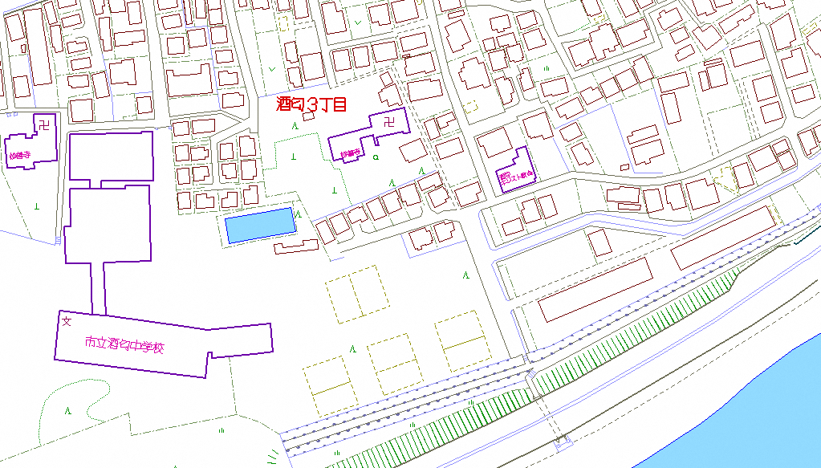
市営浜住宅
売却土地

詳細図

現況写真
北側から撮影
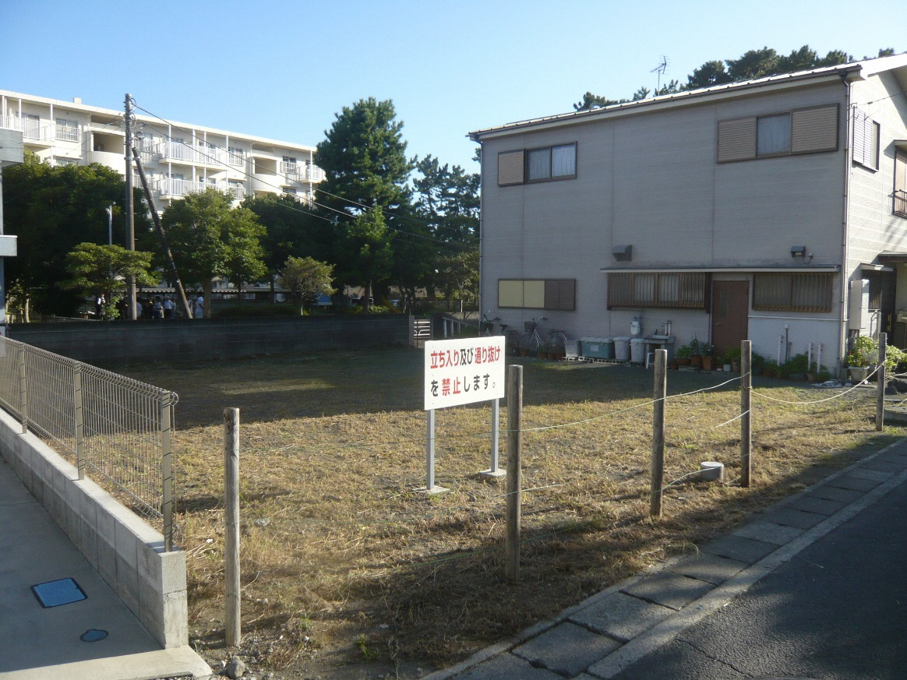
南西側から撮影
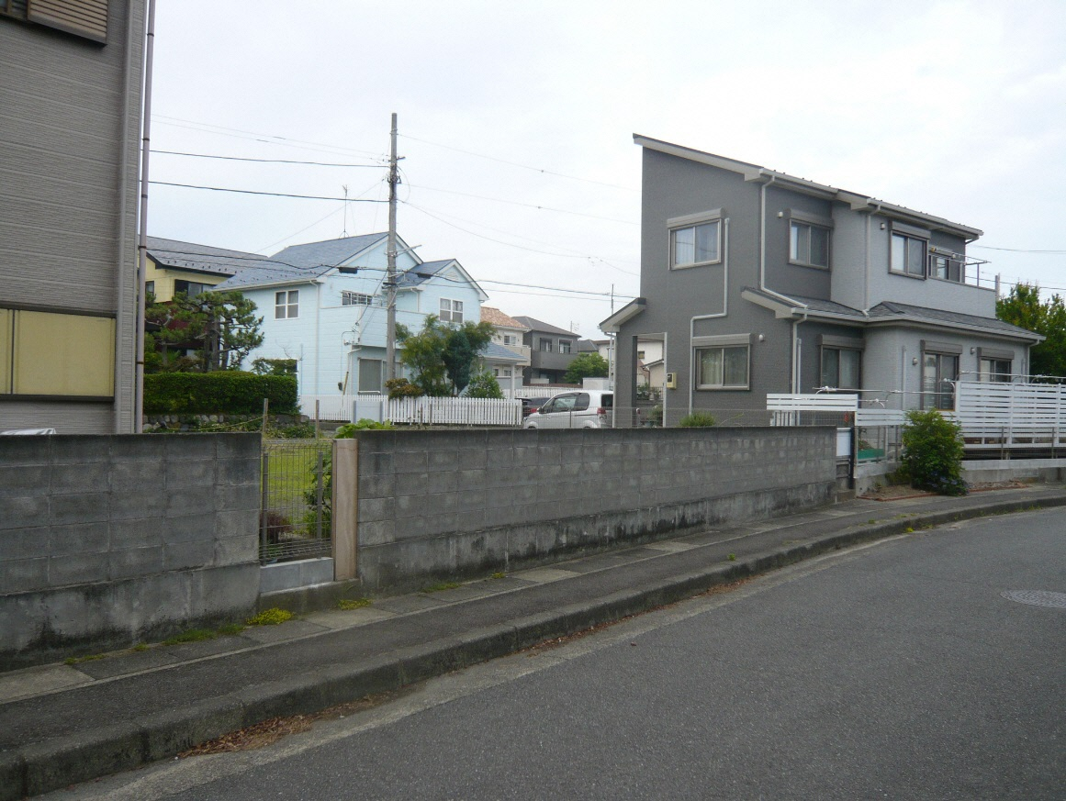

現況写真
南東側から撮影①
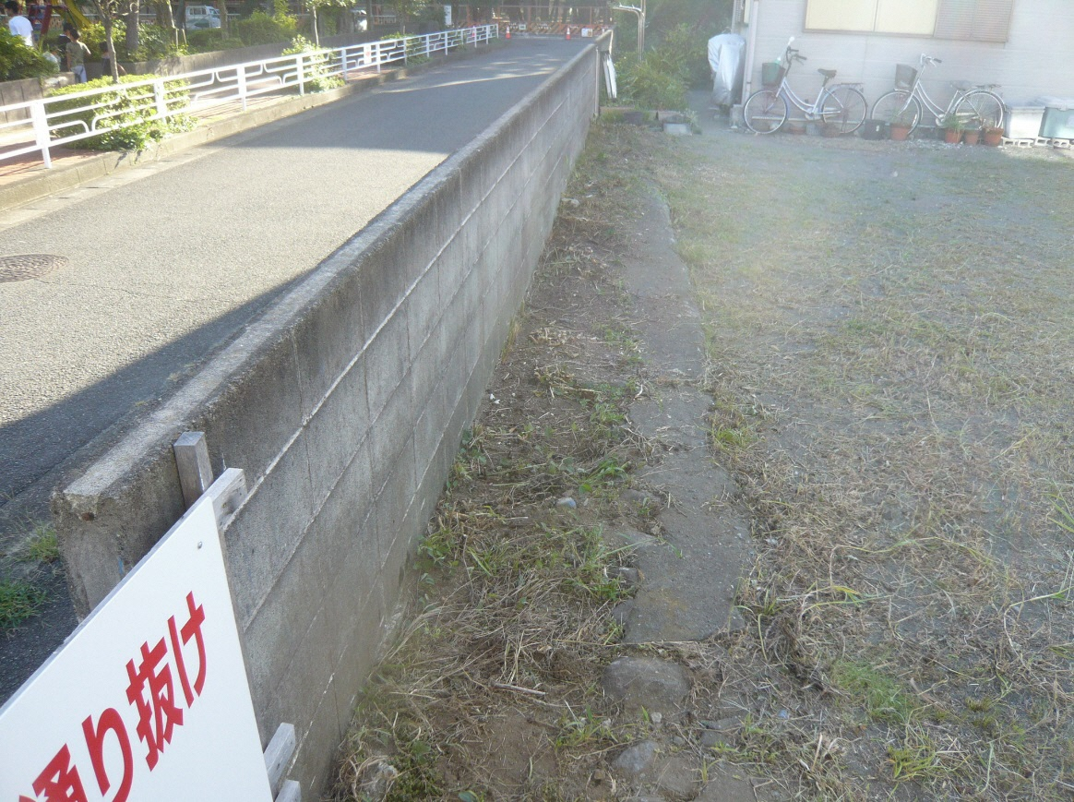
南東側から撮影②
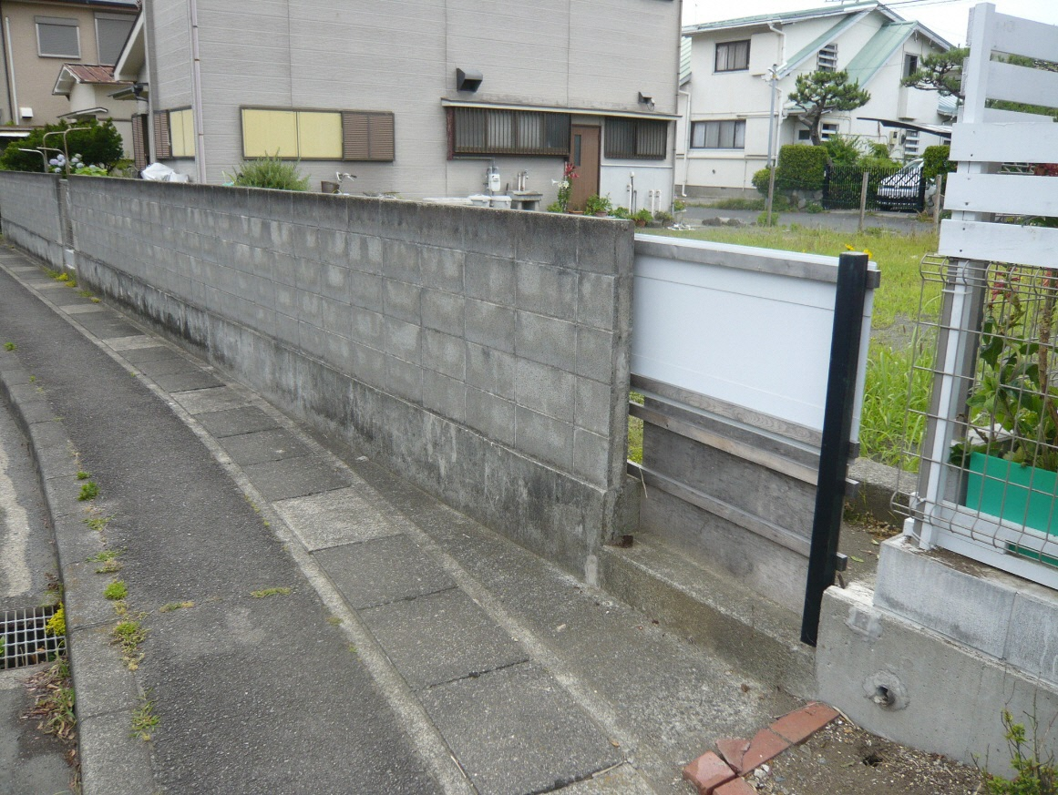

物 件 調 書
物件番号 | ２
売却方法 | 一般競争入札
所在地 | 小田原市久野字神山下６２３番５
地目 | 宅地
地積 | ２４１.１４㎡（実測）
接面道路 | 西側を幅員約４ｍの舗装市道２４２５号線に接しています。
公法上の制限 | 都市計画区域 | 市街化区域
 | 用途地域 | 準工業地域
 | 建ぺい率 | ６０％ | 容積率 |  | ２００％
 | その他 | 第２種高度地区
供給処理施設の状況 | 施設名称 | 配管等の状況 |  | 照会先
 | 電 気 | 引込可 |  | 東京電力エナジーパートナー株式会社
 | ガ ス | 無 |  | 小田原ガス株式会社
 | 上水道 | 敷地西側道路に１００ｍｍの配管あり |  | 市水道局
 | 下水道 | 有 |  | 市下水道総務課
交通機関 | 小田急電鉄｢足柄駅｣の南西約１.２５ｋｍ  伊豆箱根バス「市立病院前」から徒歩約７分
参考事項 | ・当該敷地内外及び地上又は地中の別に関わりなく、工作物及び敷設設備等の補修、移設、撤去、再築造及び樹木等の剪定等の費用負担、隣接地権者等との協議について小田原市は対応いたしません。  ・売買契約締結後に、この物件に隠れた瑕疵が発見されても、その担保責任は、一切負いません。  ・当該敷地の北側に水路官地が存在し、水路構造物が設置されています。  ・当該敷地の東側及び南側にフェンスが設置されています。  ・道路面及び隣接地とは等高ですが、画地内は約１ｍの高低差があります。  ・当該画地内には、従来の建物の基礎を支える２８本の杭が残っています。杭の長さは、長さ２４ｍ、直径は３５ｃｍです。  道路面より２０ｃｍ程度地下に残存しています。  ・上水道については、西側市道に１００ｍｍの配水管が敷設されていますが、敷地内への引き込みが必要となります。引き込む場合の費用等その他に関して、小田原市は対応いたしません。  ・下水道（本管２００ｍｍ、取付管１５０ｍｍ）については、敷地内に公共枡が設置されていますが、経年劣化による影響等は確認しておりません。これらの敷設設備の補修、移設、改修、撤去、再築造及びその費用負担等について、小田原市は対応いたしません。  ・土壌汚染及び地盤に関する調査は行っていません。  ・本物件は、現況での引渡しとなります。  ・当該敷地の防災に関する情報は、防災マップ・ハザードマップを参照してください。
案内図
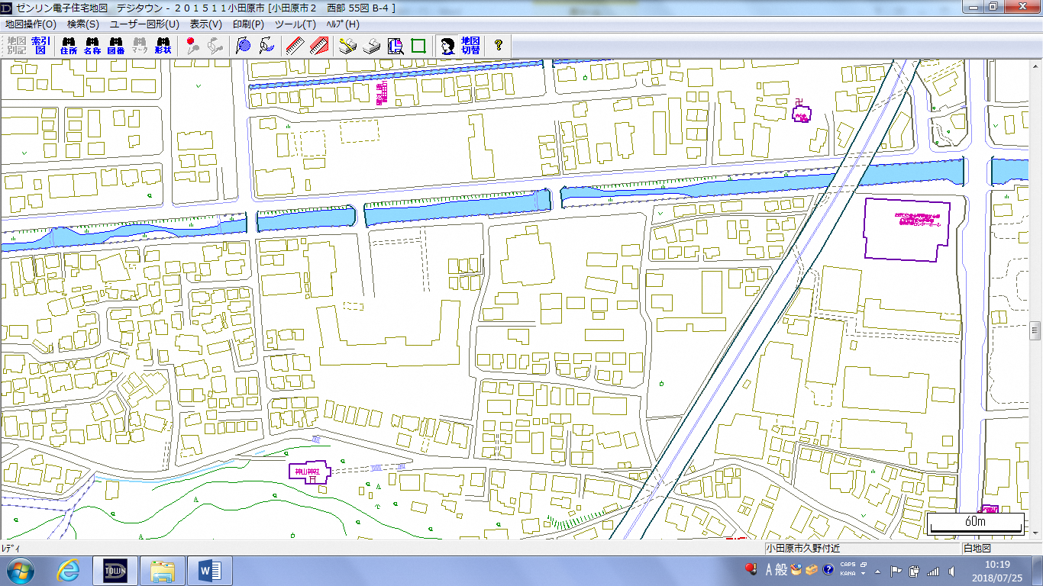
山王川
伊豆箱根バス㈱
小田原営業所
神奈川県産業技術センター
売却土地
詳細図
現況写真
西側から撮影
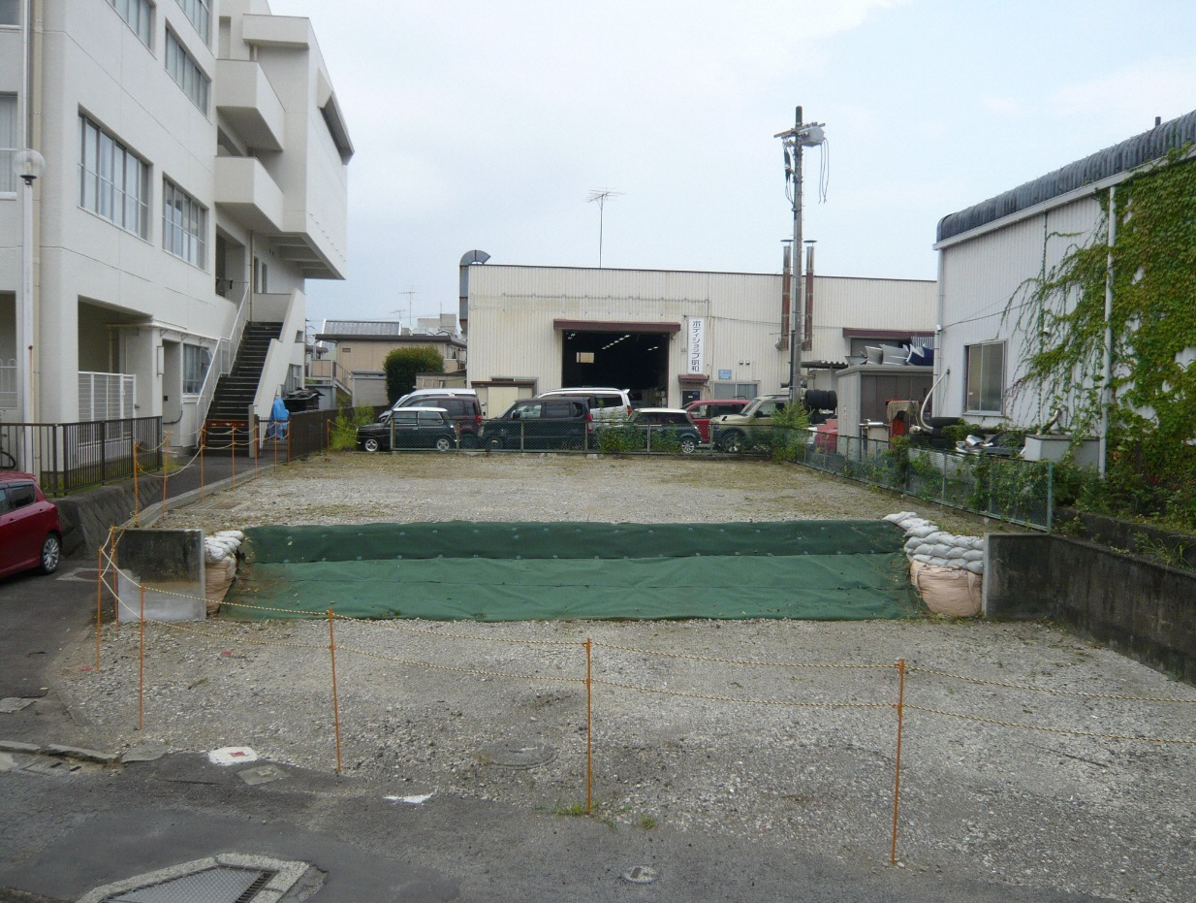
東側から撮影
